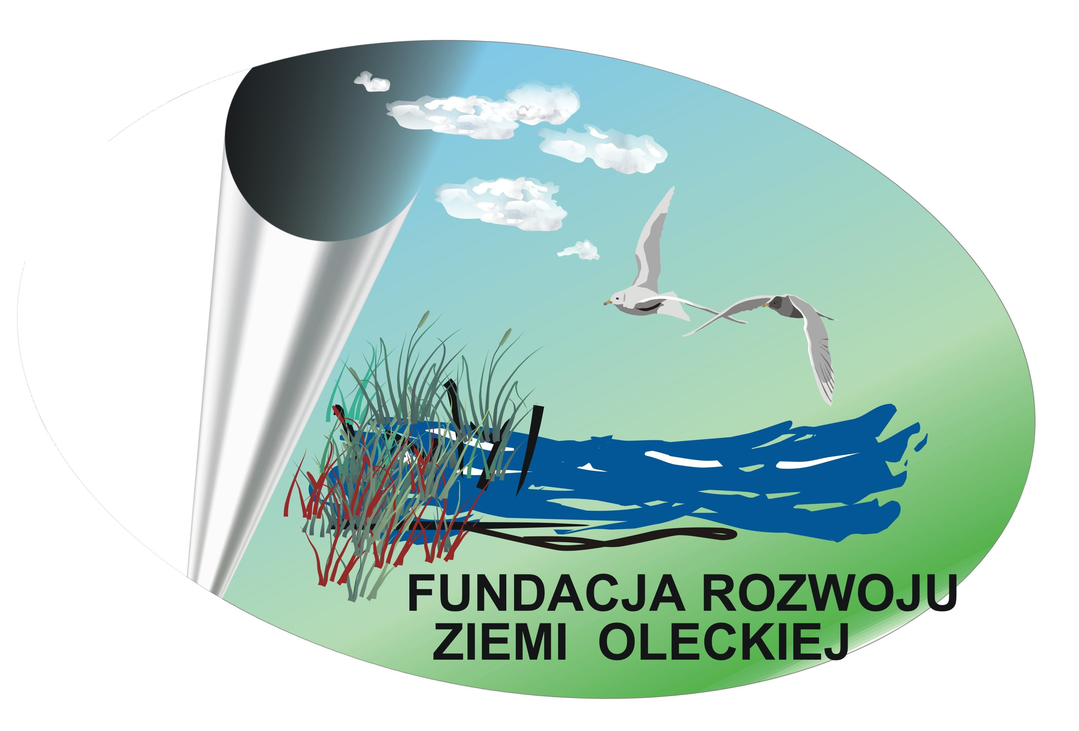


KARTA ZGŁOSZENIA DO UDZIAŁU W PROJEKCIE

DZIAŁAJ AKTYWNIE

Dane organizacji pozarządowej:
Nazwa organizacji |  |  | NIP
Adres (ulica, nr budynku, kod pocztowy,miejscowość) |  |  | Telefon, faks
Gmina |  |  | e-mail
Osoba upoważniona do kontaktów |  |  | Telefon GSM
Do udziału w szkoleniu zgłaszamy:
1. | Imię | Nazwisko |  | Data urodzenia | Telefon
1. | Adres zameldowania (ulica, nr budynku, kod pocztowy, miejscowość, gmina)

W ramach projektu oferowane są następujące moduły tematyczne:
1. Regulacje prawne dotyczące działalności organizacji pozarządowych,
2. Pozyskiwanie funduszy z Unii Europejskiej,
3. Budowanie partnerstw lokalnych.

Wyrażam zgodę na przetwarzanie moich danych osobowych zgodnie z ustawą z dnia
29 sierpnia 1997r. o ochronie danych osobowych (tekst jedn. Dz. Ustaw z 2002 nr 101, poz. 926 z późn. zm.)

……………………….. …………………………. …………………….
miejscowość, data czytelny podpis osoby zgłaszającej pieczęć firmowa
organizacji pozarządowej

Zgłoszenia i informacje
Fundacja Rozwoju Ziemi Oleckiej
ul. Plac Wolności2, 19-400 Olecko
www.fundacja.olecko.pl
tel. (087) 520 11-48

